Общешкольное родительское собрание.
Педагог-психолог Золотарёва О.В.
28.04.2017 г.
Тема выступления: Суицид. Жестокое обращение с детьми.
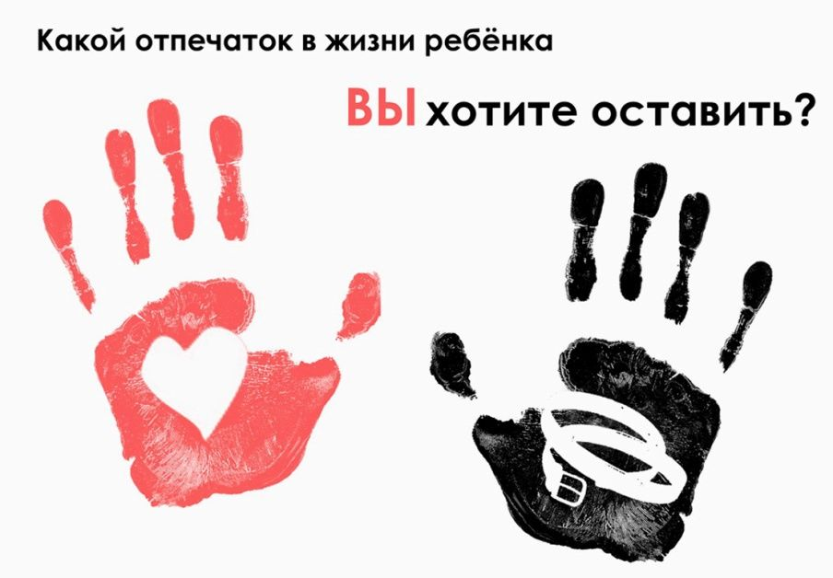
Уважаемые родители! На предыдущем собрании мы подробно рассмотрели тему детского и подросткового суицида. На начало учебного года были разработаны планы по профилактике суицидального, аддиктивного и девиантного поведения школьников, профилактике безнадзорности и правонарушений. Работа школы по этим направлениям ведётся в течение года даже сверхпланово: проводятся занятия, классные часы, распространяется материал по профилактике среди учащихся. Сегодня мне бы хотелось поговорить с вами о явлении, которое очень часто приводит к попытке суицида – насилие или жестокое обращение с детьми. В последнее время получило распространение такое понятие, как синдром опасного обращения с детьми (СООСД) – это поведение родителей по отношению к ребенку, сопровождающееся нанесением физической, психологической и моральной травмы.
Традиционно различают четыре общих категории жестокого обращения с детьми: 1) физическое насилие, 2) сексуальное насилие, 3) пренебрежение потребностями ребенка, 4) эмоциональное насилие. В свою очередь, каждая из этих категорий включает в себя ряд поведенческих проявлений.
Физическое насилие – действия, которые фактически причиняют физический вред или могут его причинить.
Эти действия могут осуществляться в виде избиений, истязаний, сотрясений, ударов, пощечин, таскания за уши, прижигания горячими предметами, жидкостями, в виде укусов.
Физическое насилие включает в себя также вовлечение ребенка в употребление наркотиков, алкоголя, принуждение к приему отравляющих веществ, а также попытки удушения или утопления ребенка.
Одним из подвидов физического насилия является физическое насилие над младенцами - энергичное укачивание младенца или его встряска могут вызвать травму головного мозга, а впоследствии - задержка в умственном развитии, дефекты речи, нарушения двигательных функций, потеря слуха и даже смерть.
Сексуальное насилие или развращение – вовлечение ребенка с его согласия или без в сексуальные отношения с взрослыми с целью получения последними выгоды, удовлетворения или для достижения корыстных целей.
Пренебрежение нуждами ребенка (моральная жестокость) – неспособность родителя обеспечить развитие ребенка в следующих аспектах (одном или более): здоровье, образование, эмоциональное развитие, питание, кров и безопасные условия проживания ребенка, в результате чего нарушается его эмоциональное состояние и появляется угроза его здоровью или развитию.
Эмоциональное (психологическое) насилие - неспособность обеспечить подходящую для ребенка доброжелательную атмосферу:
- открытое неприятие и постоянная критика ребенка, вербальные угрозы в его адрес;
- оскорбления и унижение достоинства ребенка, превращение ребенка в «козла отпущения»;
- преднамеренная физическая или социальная изоляция ребенка, запирание ребенка в темной комнате, угрозы и запугивания;
- предъявление к ребенку требований, не соответствующих возрасту и возможностям;
- ложь и невыполнение взрослыми обещаний;
- однократное или многократное грубое психическое воздействие, вызвавшее у ребенка психическую травму.
Н.Ю. Синягина выделяет еще один вид насилия – доведение до самоубийства, поскольку статистика отмечает неуклонный рост самоубийств среди школьников. Отдельной новой формой жестокости она называет торговлю детьми.
К чему приводит психологическое насилие, в чем проявляется:
задержка в физическом, речевом развитии, задержка роста (у дошкольников и младших школьников), инфантильность;
импульсивность, взрывчатость, вредные привычки (кусание ногтей, вырывание волос), злость;
попытки совершения самоубийства, потеря смыла жизни, цели в жизни;
уступчивость, податливость;
ночные кошмары, нарушения сна, страхи темноты, людей, боязнь гнева;
депрессии, печаль, беспомощность, безнадежность, заторможенность;
ребенок растет брошенным, без присмотра, не имеет подходящей одежды, жилища;
не ходит в школу, прогуливает школу, приходит в школу слишком рано и уходит из нее слишком поздно;
устает, апатичен, отклонения в поведении, противоправное поведение.
Наиболее тяжелой реакцией на попытки детей адаптироваться к страданиям является низкая самооценка. Ребенок с низкой самооценкой постоянно испытывают чувство вины, стыда, приступы беспокойства и безотчетной тоски. У детей старшего возраста возможно развитие тяжелой депрессии, сопровождающейся нарушениями сна, чувством собственной ущербности, неполноценности. У детей, страдающих от одиночества, могут наблюдаться попытки покончить с собой или завершенные суициды.
Правовые основы.
Ничто не оправдывает жестокое обращение родителей к своим детям. Ребенок и родитель имеют равные права, в том числе и право быть свободным от страха и насилия.
Конвенция ООН о правах ребёнка определяет меры защиты (ст.19), а также устанавливает:
признание права каждого ребёнка на уровень жизни, необходимый для физического, умственного, духовного, нравственного и социального развития (ст.27)
защиту ребёнка от сексуального посягательства (ст.34)
защиту ребёнка от других форм жестокого обращения (ст.37)
меры помощи ребёнку, явившемуся жертвой жестокого обращения (ст.39)
Уголовный кодекс РФ предусматривает ответственность:
за совершение физического и сексуального насилия, в том числе и в отношении несовершеннолетних (ст.106-136)
за преступления против семьи и несовершеннолетних (ст.150-157)
Семейный кодекс РФ гарантирует:
право ребёнка на уважение его человеческого достоинства (ст.54)
лишение родительских прав как меру защиты детей от жестокого обращения с ними в семье (ст.69)
немедленное отобрание ребёнка при непосредственной угрозе жизни и здоровью (ст.77)
Советы родителям.
Самый тяжелый труд - воспитание человека, и ни один родитель не избежал на этом пути ошибок и трудностей. Воспитание – процесс «долгоиграющий», мгновенных результатов ждать не приходится.
- Не пытайтесь сделать из ребёнка самого-самого.
Так не бывает, чтобы человек одинаково хорошо всё знал и умел. Даже самые взрослые и мудрые на это не способны. Никогда не говорите: «Вот Маша …, а ты» или «Я в твои годы …, а ты …». Наверняка найдётся хоть одно дело, с которым он справляется лучше других. Так похвалите его за то, что он знает и умеет, и никогда не ругайте за то, что умеют другие!
- Не сравнивайте вслух ребёнка с другими детьми. Избегайте свидетелей.
Если действительно возникает ситуация, ввергающая вас в краску (ребёнок нахамил, устроил истерику), нужно твёрдо и решительно увести его с места происшествия. Чувство собственного достоинства присуще не только взрослым, поэтому очень важно, чтобы разговор состоялся без свидетелей. После этого спокойно объясните почему так делать нельзя. Главное – не забывать, что у всего должна быть мера.
- Перестаньте шантажировать.
Навсегда исключите из своего словаря такие фразы: «Вот я старалась, а ты…», «Я тебя растила, а ты…». Это, уважаемые родители, на языке Уголовного кодекса называется шантаж. Самая несчастная из всех попыток устыдить. И самая неэффективная. На подобные фразы 99% детей отвечают: «А я тебя рожать меня не просил!»
- Не применяйте методы, которые заставляют ребенка чувствовать себя «плохим».
- Не требуйте от ребенка того, к чему он не готов в силу возраста.
- Не стремитесь к виртуозному исполнению материнской роли.
В общении с ребёнком нет и не может быть запрещённых эмоций, но при одном условии: он не должен сомневаться в безусловности вашей любви. Он должен чувствовать, что ваше недовольство, раздражение или гнев вызваны его поступком, а не им самим. Ваш ребёнок не может быть плохим, потому что он ребёнок и потому что он ваш.
- Откройте ребёнку свою любовь словом, прикосновением, взглядом.
Называйте ребёнка ласковыми именами, пусть в вашем голосе звучит нежность, нежность и только нежность. Как можно больше ласкайте своего ребёнка. Не разговаривайте с ребёнком, стоя к нему спиной или вполоборота, не кричите ему из соседней комнаты.
РОДИТЕЛЯМ СЛЕДУЕТ ПОНИМАТЬ: если скандал уже разгорелся, нужно остановиться, заставить себя замолчать (это, кстати, проще, чем заставить замолчать другого), сознавая свою правоту. Ведь ваша задача по сути в споре с подростком – не доказать свою правоту или авторитет, а оградить ребенка от беды. А подросток очень часто видит перед собой задачу любым способом доказать право на свое мнение и добиться уважения собственных родителей, которые никак не могут смириться с тем, что ребенок взрослеет. В состоянии аффекта подросток крайне импульсивен и агрессивен. Любой попавший под руку острый предмет, лекарство в вашей аптечке, подоконник в вашей квартире – все станет реально опасным, угрожающим его жизни.
Если вы хотите, чтобы ваши дети уважали и слушались вас, ценили ваши советы и следуя им, строили свою жизнь счастливо – будьте счастливы сами!
Дети беззащитнее, чем кажется. Воспитаем их без обид и унижений.

